ПРАВИЛА ЗЕМЛЕПОЛЬЗОВАНИЯ И ЗАСТРОЙКИ
Приложение № _12__ к решению Думы городского округа муниципального образования «город Саянск»
от 28.12.2023_ № 81-67-23-67
Приложение №1 к Правилам землепользования и застройки городского округа муниципального образования «город Саянск»
ГОРОДСКОГО ОКРУГА МУНИЦИПАЛЬНОГО ОБРАЗОВАНИЯ «ГОРОД САЯНСК»
ПРОИЗВОДСТВЕННЫЕ ЗОНЫ, ЗОНЫ ОБЪЕКТОВ ИНЖЕНЕРНОЙ
И ТРАНСПОРТНОЙ ИНФРАСТРУКТУРЫ:
 |  |  | ПЗ-1 |  | Зоны промышленных объектов I, II, III класса опасности
 |  |  | ПЗ-2 |  | Зоны производственных и коммунально-складских объектов
 |  |  | ПЗ-3 |  | Зоны объектов инженерной инфраструктуры
 |  |  | ПЗ-4/1  ПЗ-4/2 |  | Зоны объектов городского транспорта
 |  |  | ПЗ-5 |  | Зоны объектов внешнего транспорта
 |  |  |  | ЗОНЫ РЕКРЕАЦИОННОГО НАЗНАЧЕНИЯ:
 |  | РЗ-1 |  | Зоны лесов
 |  | РЗ-2 |  | Зоны парков, скверов, бульваров
 |  | РЗ-3 |  | Зоны объектов физической культуры и массового спорта
 |  | РЗ-4 |  | Зоны объектов отдыха и туризма
 |  |  |  | ЗОНЫ СПЕЦИАЛЬНОГО НАЗНАЧЕНИЯ:
 |  | СНЗ-1 |  | Зоны складирования и захоронения отходов
 |  | СНЗ-2 |  | Зоны режимных территорий
 |  | СНЗ-3 |  | Зоны объектов, обеспечивающих деятельность в области гидрометеорологии и смежных с ней областях
 |  |  |  | ЗОНЫ С ОСОБЫМИ УСЛОВИЯМИ ИСПОЛЬЗОВАНИЯ ТЕРРИТОРИИ
 |  |  |  | Водоохранная зона
КАРТА ГРАДОСТРОИТЕЛЬНОГО ЗОНИРОВАНИЯ
С

Ю
Масштаб 1:100000
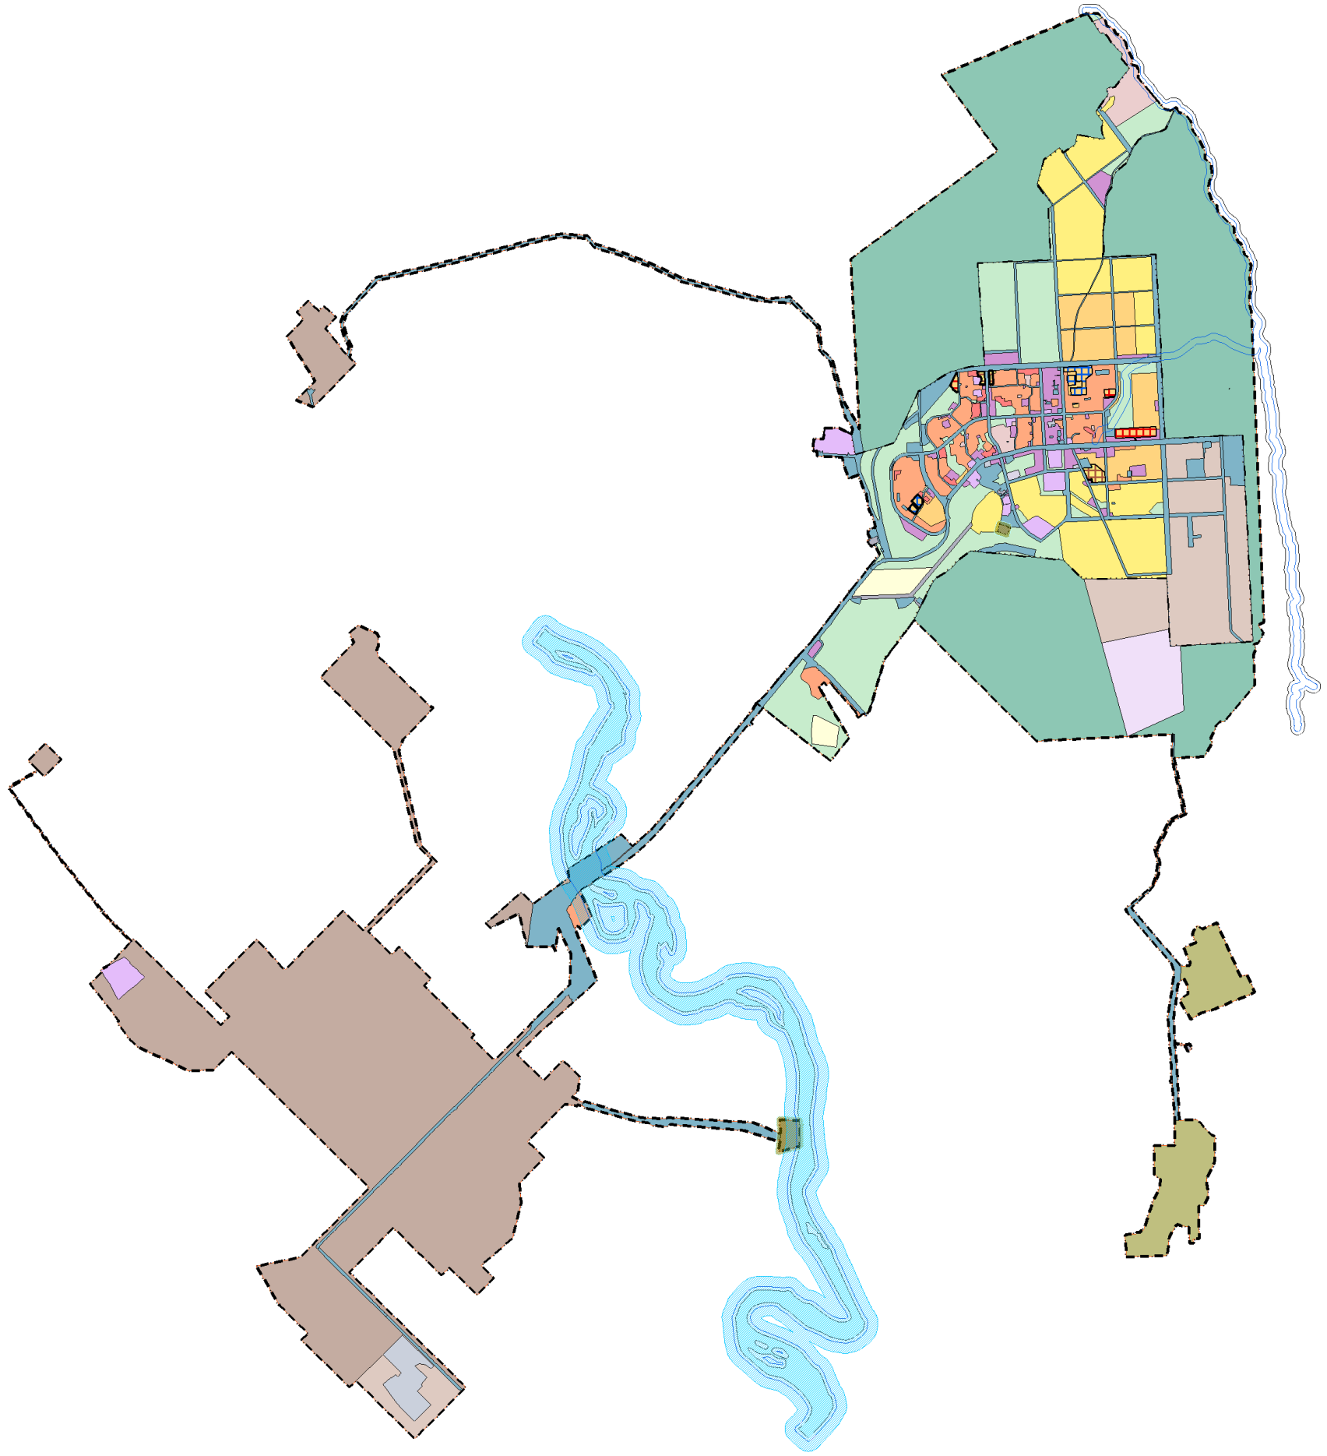

УСЛОВНЫЕ ОБОЗНАЧЕНИЯ:

Граница муниципального образования «город Саянск»

Граница населенного пункта г. Саянск

ТЕРРИТОРИАЛЬНЫЕ ЗОНЫ
 |  | ЖИЛЫЕ ЗОНЫ:
 | ЖЗ-1  ЖЗ-1-1 | Зона застройки индивидуальными жилыми домами (1-3 эт.)  Зона осуществления деятельности по комплексному развитию территории в целях жилой застройки индивидуальными жилыми домами (1-3 этажа, включая мансардный)
 | ЖЗ-2  ЖЗ-2-1 | Зона застройки малоэтажными и блокированными жилыми домами (до 4-х этажей, включая мансардный)  Зона осуществления деятельности по комплексному развитию территории в целях застройки малоэтажными и блокированными жилыми домами (до 4-х этажей, включая мансардный  Зона застройки среднеэтажными жилыми домами (от 5-8 этажей, включая мансардный)  Зона застройки многоэтажными жилыми домами (9 этажей и более)  Зона застройки малоэтажными индивидуальными и блокированными жилыми домами (1-4 эт.)  Зона осуществления деятельности по комплексному развитию территории в целях застройки индивидуальными и блокированными жилыми домами (1-3 этажа, включая мансардный)
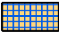 | ЖЗ-3  ЖЗ-4  ЖЗ-5  ЖЗ-5-1
 |  | ОБЩЕСТВЕННО-ДЕЛОВЫЕ ЗОНЫ:
 | ОДЗ-1 | Зона многофункциональная общественно-деловая
 | ОДЗ-2 | Зоны объектов здравоохранения и социального назначения
 | ОДЗ-3 | Зоны объектов, реализующих программы профессионального и высшего образования
 | ОДЗ-4 | Зоны объектов культуры и искусства, культовых зданий и сооружений

